Интерактивный урок «Олимпийские и паралимпийские ценности»

Краткая аннотация мероприятия:
Интерактивные уроки по физической культуре направлены на развитие метапредметных и личностных компетенций в предметной области «Физическая культура». Данные уроки проводятся в рамках третьего урока и как внеклассное мероприятие на тематических классных часах «Уроки «Здоровья». Для изучения учащимися представлен учебный материал по истории развития Олимпийских и Паралимпийских игр. Главная направленность содержания урока создание доступной и безбарьерной среды для людей с разными возможностями. Формирование культуры общения, терпимости и толерантности в достижении общих целей при совместной деятельности. Уроки данной тематики проводят старшеклассники из группы волонтеров в 2-4 классах.

ТЕХНОЛОГИЧЕСКАЯ КАРТА МЕРОПРИЯТИЯ

Мероприятие (название)
Интерактивный урок по физической культуре «Олимпийские и паралимпийские ценности»

Организаторы |  | Участники | Место и дата проведения | Технология проведения  (индивидуальная, групповая, фронтальная, поточная)
Ведущие: Учащиеся 10-11классов  Кураторы: учителя, преподающие физическую культуру в 2-4 классах |  | учащиеся 2-4 классов | учебные кабинеты | коллективная  игра
Цель мероприятия:
Актуализировать и пропагандировать основные ценности Олимпийских и Паралимпийских игр
Задачи:
- ознакомить и разучить основные ценности Олимпийских и Паралимпийских игр
- формировать умение заниматься физической культурой в условиях «доступной среды» с различными возможностями здоровья
- воспитывать толерантное отношение к людям с различными возможностями здоровья

Планируемые результаты мероприятия:
Предметные: | Устойчивые знания и понимание школьниками ценностей Олимпийского и Паралимпийского движения
Метапредметные: | познавательные: формирование знаний по истории и развитию спорта и олимпийского и паралимпийского движения, о положительном их влиянии на укрепление мира и дружбы между народами; знание основных направлений развития физической культуры в обществе; включение школьников в активное самостоятельное освоение системы олимпийских и паралимпийских ценностей  регулятивные: формирование умения планировать свои действия в соответствии с поставленной задачей и условиями ее реализации, с учетом выделенных учителем ориентиров действия в новом учебном материале в сотрудничестве с учителем и учащимися  коммуникативные: овладение культурой речи, умение использовать речь для регуляции своего действия, умение договариваться и приходить к общему решению в совместной деятельности.
Личностные: | формирование способности проявлять инициативу и творчество при организации совместных занятий физической культурой, доброжелательное и уважительное отношение к занимающимся, независимо от особенностей их здоровья
Организация пространства
Ресурсы:
Технические средства: видеоаппаратура
Экранно-звуковые пособия: интерактивная доска либо экран, Мультимедийный проектор.
Межпредметные связи: история, анатомия, география
Основное содержание мероприятия
Вступление
1-й слайд: все вы наверняка знаете, что такое Олимпийские игры. Олимпиада – это самое яркое спортивное событие в мире. На Олимпийских играх собираются лучшие спортсмены из многих стран. Олимпийские игры бывают летним и зимними, каждые из них проводятся раз в 4 года.
ВОПРОС: Кто-нибудь из вас знает, что такое Паралимпийские игры?
«Паралимпийские игры проводятся в том же городе, что и Олимпийские через 2 недели после их окончания. В них участвуют люди с инвалидностью. Сегодня на уроке мы познакомимся о Паралимпийских играх»
ВОПРОС: Кто такие люди инвалидностью и что такое инвалидность?
Инвалидность – это состояние человека, при котором из-за болезни, полученной травмы или от рождения ему сложнее совершать определенные действия. Некоторые из людей с инвалидностью могут передвигаться, лишь используя инвалидное кресло, а некоторые в результате болезни или несчастного случая потеряли руку илиногу. Среди людей с инвалидностью есть незрячие или слабовидящие люди.
Спортсмены-паралимпийцы – это атлеты с инвалидностью. Очень часто они показывают чудеса спортивного мастерства. Паралимпийцы – это яркий пример того, что человеческие возможности безграничны.
2 слайд
В составе термина «паралимпийский» есть греческое слово «пара». Оно переводится как «рядом», «параллельно». Таким образом, в самом названии термина подчеркивается равноправие Паралимпийских и Олимпийских игр.
3 слайд - История Паралимпийских игр
История Паралимпийских игр началась в первой половине XX века.
ВОПРОС: Знаете ли вы, какое событие, потрясшее весь мир, произошло в эти годы?
ОТВЕТ: «Мир навсегда запомнил самую трагическую страницу в современной истории – Вторую мировую войну. В России мы называем ее Великой Отечественной войной. Многие страны тогда сражались с фашизмом за жизнь и свободу всего мира.
Основатель Паралимпийских игр – доктор Людвиг Гуттман. Во время Второй мировой войны он занимался лечением раненых, которые не могли ходить и передвигались только в инвалидном кресле. Гуттман считал, что занятия спортом помогают быстрее справиться с травмой»
4 слайд
«В 1948 году в английском городке Сток-Мандевиль были проведены первые
спортивные соревнования для людей с инвалидностью. Они были названы Сток-Мандевильские игры. Именно это событие принято считать зарождением Паралимпийских игр. Первые Паралимпийские летние игры прошли в 1960 году в Италии, а первые зимние – в 1976 году в Швеции.
С тех пор прошло много лет. Все больше спортсменов с инвалидностью из разных стран стали участвовать в соревнованиях. С 2001 года принято решение, что Паралимпийские игры проводятся в том же городе, что и Олимпийские. Они стартуют через две недели после окончания Олимпийских соревнований»
5 слайд Паралимпийские ценности
У Паралимпийских игр есть свои ценности, которые лучше всего описывают характер Игр. Они имеют большое значение для всех спортсменов.
Паралимпийских ценностей четыре.
Первая ценность – «Смелость»
Приведите пример смелости из своей жизни (задание для учащихся)
«Смелость всегда нужна, чтобы сделать первый шаг. Вы наверняка знаете, как трудно решиться первый раз войти в холодную воду. Чтобы начать заниматься спортом, людям с инвалидностью тоже нужна смелость. Она помогает преодолевать препятствия и побеждать»
Вторая ценность – «Решимость»
Приведите пример решимости из своей жизни (задание для учащихся)
«Иногда очень сложно посвятить всего себя даже любимому делу. Решимость помогает спортсменам изо дня в день ходить на тренировки, преодолевать трудности и продолжать заниматься несмотря ни на что»
Третья ценность – «Вдохновение»
Ведь часто, чтобы сделать что-то, требуется особое настроение. Его и называют вдохновением.
ВОПРОС: Для чего вдохновение нужно вдохновение? «Вдохновение помогает поэтам писать стихи, художникам – писать картины,
а паралимпийским спортсменам – одерживать победы»
Четвертая ценность – «Равенство»
Как вы считаете, почему равенство стало паралимпийской ценностью? (задание для учащихся)
«Равенство – одна из основных паралимпийских ценностей, потому что паралимпийский спорт призван стирать границы и барьеры между людьми с инвалидностью и без инвалидности. Все люди разные, но у всех равные права»
6 слайд Символы Паралимпийского движения
Вы, конечно же, все видели эмблему Олимпийских игр – пять разноцветных колец. Каждое кольцо символизирует континент, а вместе они символизируют единство. У Паралимпийских игр тоже есть свои символы.
Паралимпийская эмблема состоит из трех полусфер красного, синего и зеленого цветов. Они называются «агитосы» – от латинского agito – «приводить в движение, двигать». Эмблема символизирует Разум, Тело и Дух.
Буквы IPC – это сокращение от International Paralympic Committee. По-русски – Международный паралимпийский комитет (МПК). Это организация, которая отвечает за проведение Паралимпийских игр во всем мире.
Как вы думаете, почему именно эти цвета используются на эмблеме? (задание для учащихся)
Эти цвета чаще всего встречаются на национальных флагах стран мира. Паралимпийский Флаг – белого цвета, на нем изображена паралимпийская эмблема.
Паралимпийский девиз звучит так: «Дух в движении».
А как бы вы объяснили смысл паралимпийского девиза? (задание для учащихся)
«Он ярко и точно подчеркивает силу воли паралимпийцев, которая вдохновляет и восхищает весь мир»
7 слайд Сочи – «территория Игр»
В 2014 году в России впервые прошли Олимпийские и Паралимпийские зимние игры. XI Паралимпийские зимние игры проходили с 7 по 16 марта 2014 года в городе Сочи. Этот город находится на юге России в Краснодарском крае на берегу Черного моря.
8 слайд
Природа Сочи уникальна – здесь есть и «золотые» пляжи, и теплое море, и снежные вершины гор. Спортивные соревнования пройдут и в горах, и на
побережье. Паралимпийские игры в Сочи – масштабное событие. В спортивную программу вошли 5 видов спорта, было разыграно 72 комплекта медалей, а участие в них приняли более 1350 спортсменов-паралимпийцев и членов команд из 45 стран мира.
9 слайд Талисманы Паралимпийских игр в Сочи
Официальные талисманы Паралимпийских игр в Сочи – Лучик и Снежинка. Согласно легенде, Лучик и Снежинка – пришельцы с других планет. Они не похожи друг на друга и на людей на Земле. Но это не мешает им находить новых друзей, заниматься спортом и помогать всем желающим, открыть в себе новые возможности. Вместе они олицетворяют гармонию противоположностей
10 слайд Паралимпийские виды спорта
На Паралимпийских играх в Сочи спортсмены соревновались в 5 видах спорта
Горнолыжный спорт
Как вы думаете, может ли незрячий человек кататься на лыжах с горы?
Конечно, может. Один из видов паралимпийского спорта – горнолыжный спорт. В зависимости от вида инвалидности, для спуска с горы спортсмены используют различные приспособления: обычные лыжи и палки, монолыжи или так называемые «аутригеры» (специальные палки с небольшими лыжами на конце). Спортсмены с инвалидностью по зрению проходят трассу вместе с лидерами, которые видят трассу и препятствия на ней и направляют спортсменов по рации.
Следж-хоккей на льду
Следж-хоккей напоминает традиционный хоккей с шайбой. Отличия – в экипировке спортсменов. Во время игры они передвигаются не на коньках, а на специальных санях. Хоккеисты пользуются не одной, а двумя клюшками. С их помощью игроки могут отталкиваться ото льда, передавать шайбу друг другу и бросать по воротам.
Лыжные гонки
Соревнования проводятся на коротких и длинных дистанциях. Есть и командная эстафета: в каждую команду входят по три спортсмена с разными видами инвалидности, причем таким образом, чтобы ни одна из команд не имела особых преимуществ. Победителем становится первый спортсмен, пересекший финишную черту.
Биатлон
Знаете ли вы, что такое биатлон?
Биатлон – это зимний вид спорта, сочетающий лыжную гонку со стрельбой из винтовки. Паралимпийский биатлон похож на классический олимпийский. Отличается он тем, что в обычном биатлоне спортсмены носят винтовки на спине, а в паралимпийском они получают винтовки на стрельбище и стреляют только из позиции лежа.
Керлинг на колясках
Керлинг на колясках – сложная и необычная игра. В одной команде могут играть и мужчины, и женщины. Цель игры – попасть камнем как можно ближе к центру нарисованной на льду мишени, которая называется «дом». Больше очков получает команда, чьи камни находятся ближе к центру «дома». Камень сделан из гранита.
Угадайте, сколько весит камень?
Камень для керлинга весит около 20 кг!
Новые дисциплины
Недавно в программу Паралимпийских игр в Сочи была включена новая дисциплина пара-сноуборд. Зародился пара-сноуборд в Канаде, где в 2008 году и состоялся первый Кубок мира. Пара-сноуборд отличается от классического олимпийского сноуборда оборудованием и правилами. Например, в рамках соревнований по пара-сноуборду у «доски» есть специальный механизм, который во время посадки разворачивает спортсмена лицом вперед и поднимает сиденье.
В пара-сноуборде проводятся два вида одиночных соревнований: слинг-шот
и сноуборд-кросс (гонки с элементами фри-стайла)
11 слайд Паралимпийские чемпионы российской сборной
В России много спортсменов-паралимпийцев, которыми гордится вся страна. Они завоевывают медали на Паралимпийских играх и международных соревнованиях для людей с инвалидностью. Так, на последних Паралимпийских зимних играх 2010 годав Ванкувере сборная России завоевала 38 медалей и заняла почетное первое место в неофициальном командном зачете.
• Ирек Зарипов– четырехкратный паралимпийский чемпион по лыжным гонками биатлону
• Мария Иовлева– двукратная паралимпийская чемпионка по биатлону
• Кирилл Михайлов– трехкратный паралимпийский чемпион по лыжным гонками биатлону
• Анна Бурмистрова– трехкратная паралимпийская чемпионка по лыжным
гонкам и биатлону
• Михалина Лысова– паралимпийская чемпионка по лыжным гонкам
В летних видах спорта у нашей сборной тоже есть прославленные спортсмены, паралимпийские чемпионы и рекордсмены, например Алексей Ашапатов и Олеся Владыкина.
12 слайд Этика отношения к людям с инвалидностью
Теперь, когда вы узнали о Паралимпийских играх, вы видите, что среди людей с инвалидностью есть настоящие герои и рекордсмены. И никто из них не требует к себе особого отношения – они хотят общаться на равных. Никогда не называйте человека с инвалидностью «калекой», «больным», «неполноценным». Эти слова обижают его и, к тому же, не соответствуют действительности. Правильно говорить«человек с инвалидностью» или «спортсмен с инвалидностью».
Завершение урока
«Паралимпийские игры – это важное спортивное и общественное событие. Паралимпийские игры 2014 года в Сочи стали не только праздником спорта, но и помогли создать новое общество – открытое и доступное для людей с инвалидностью и всего общества в целом»
Игра для закрепления пройденного материала
Один из видов паралимпийского спорта – горнолыжный спорт. Спортсмены с инвалидностью по зрению проходят трассу вместе с лидерами, которые видят трассу и препятствия на ней и направляют спортсменов по рации. Давайте проверим, сможете ли вы пройти трассу, ориентируясь на подсказки вашего товарища? Одному из учеников завязывают глаза: он будет выступать в роли спортсмена. В это время за его спиной, на свободной площадке в произвольном порядке становятся 3-4 ученика – они изображают «препятствия». Среди учеников также выбирается «лидер» – он будет направлять спортсмена.
При помощи команд «вправо – влево», «вперед – назад» ты должен помочь пройти трассу спортсмену с завязанными глазами. Посмотрим, удастся ли нам сделать то, что удается каждому паралимпийскому спортсмену при спуске с горы?
Заключительная часть
«Сегодня вы много узнали о Паралимпийских играх и видах спорта, и даже попробовали себя в роли спортсменов-паралимпийцев. Вы научились основам этики общения с людьми с инвалидностью и усвоили основные правила корректного отношения к ним»
Что самое любопытное вы узнали сегодня?– опрос учащихся
Практические результаты мероприятия:
- Знакомство с основными понятиями Паралимпийских игр. Обучение правилам игры на внимание.
- Воспитание уважительного отношения к занимающимся спортом, независимо от особенностей их здоровья
- Организация волонтерского движения в образовательном учреждение
- Использование фотоматериалов для создания страничек «Семейного альбома» в разделе «Спортивные хроники семейного альбома»

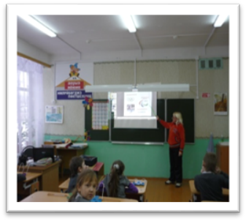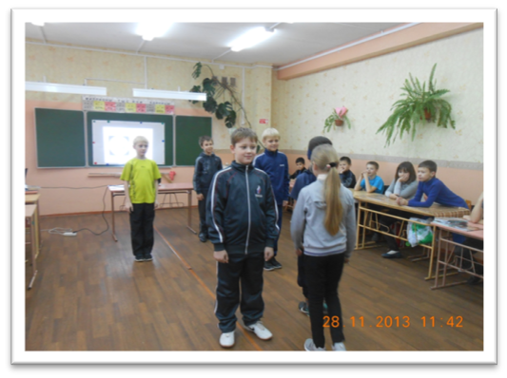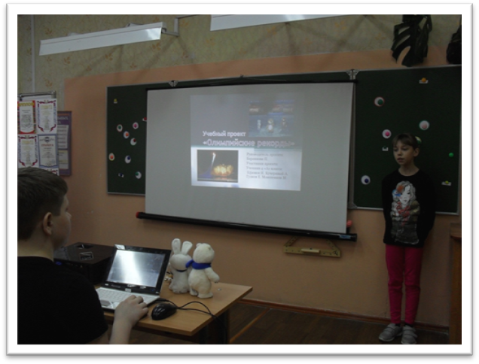
Необходимая коррекция в проведении мероприятия: включить старшеклассников в подготовку презентаций спортивной тематикой для проведения третьего часа физкультуры в рамках волонтерского движения
Планируемые выходы из опыта проведенного мероприятия: использование уроков в рамках предметной недели кафедры физическая культура и ОБЖ

